SENARYO BAŞLIĞI
Trafikte Navigasyon

KONU
Programlama – Yol Davranışı

1. SENARYO TANIMI
1.1 Senaryo Başlığı
Trafikte Navigasyon

1.2 Hedef Yaş Grubu
13–16. Sınıflar (Lise)
Müfredat: Lise
Tematik Alan: Hesaplama sistemleri, dijital cihazlar, ağlar
Konular/Alt Konular: Otomasyon ve robotik sistemler – bilgisayarları fiziksel dünyaya bağlamak
Beklenen Öğrenim Çıktıları:
Öğrenciler şunları yapabileceklerdir:
• Sensör donanımlı cihazları ve/veya robotik sistemleri kontrol etmek veya veri toplamak için seçip bilgisayarlara bağlayabileceklerdir.
• Bir öğrenme projesi çerçevesinde, basit sensörler ve aktüatörler kullanarak önceden monte edilmiş bir robotik veya otomasyon sistemini kontrol eden bir uygulama programlayabileceklerdir.
• Tasarım ve yapım içeren deneyler veya yaratıcı öğrenme projeleri yürütmek için fiziksel hesaplama kullanarak eğitim amaçlı robotik ve otomasyon sistemleri tasarlayabilir ve programlayabilir.
• Ultrasonik sensörlerin nasıl çalıştığını açıklamak, bunları inşa etmeye çalışmak, kalibre etmek ve bilgisayardaki kodları kullanarak kontrol etmek.

1.3 Tahmini Süre
Ders için 30 dakika
Değerlendirme için 15 dakika

1.4 İlgili Konu Alanları
Bilgisayar Bilimi, Teknoloji

1.5 Ön Koşul Bilgisi
Öğrenciler görsel programlama ortamına aşina olmalıdır. Programlar oluşturabilmeli ve hata ayıklayabilmelidir. Döngü ve koşullu ifadelerin kavramlarını anlamalı ve bunları görsel programlama ortamında uygulamış olmalıdır.

1.6 Senaryonun Amacı
Dersin sonunda öğrenciler:
- FOSSBot robotu ve programlama ortamının kullanımına aşina olmalıdır
- diğer FOSSBot bileşenleriyle birlikte sensörleri programlayabilmelidir
- takım çalışması, işbirliği ve yaratıcılık yoluyla problem çözme becerileri, uyum sağlama becerileri ve yeni programlama ve grafik ortamlarını kullanma becerileri geliştirmelidirler.

1.6.1 Öğrenme Hedefleri/Çıktıları
Öğrenciler şunları yapabileceklerdir:
- FOSSBot arayüz ortamını çalıştırabilme(bağlantı, proje girişi ve düzenleme)
- Sensörlerin (ultrasonik) temel işlevlerini ve kullanımını tanımlayabilme
- Mantıksal yapılar (if, else ve) kullanarak otomasyon sistemlerini programlayabilme
- Gerçek çevre koşullarında sensör değerlerini kaydetme ve yorumlama
- Çevresel verilere dayalı bir "engellerden kaçınma" sistemi oluşturma ve geliştirme
- Gruplar halinde işbirliği yaparak robot fonksiyon tasarımı ve optimizasyonu hakkında kararlar alabilme
- Trafikte olduğu gibi akıllı nesne önleme sistemlerinde teknolojinin rolünü tanımlayabilme.

1.6.2 Öğretim Hedefleri
Eğitimci, öğretim yoluyla şunları amaçlamaktadır:
- Gerçek dünya uygulamalarıyla programlama etkinlikleri yoluyla problem çözme becerilerini geliştirmek
- Sensörlerin çalışmasını keşfetmeyi teşvik ederek teori ile pratiği birbirine bağlamak
- Grup etkinlikleri ve rol dağılımı yoluyla işbirliği becerilerini geliştirmek
- Yaratıcı ve eleştirel düşünmeyi teşvik etmek, deneme ve kod değiştirme için alan açmak
- Öğrencilerin deneyim, deneme ve keşif yoluyla bilgiyi inşa ettikleri yapılandırmacı bir yaklaşım uygulamak

2. DERS PLANI GELİŞTİRME
2.1 Öğretim ve Öğrenim Etkinliklerinin Açıklaması
Bu senaryo, FOSSBot ve görsel programlama ortamını kullanarak deneyimsel ve sorgulamaya dayalı öğrenmeyi kullanır.
Öğrenme süreci keşfe odaklanır ve öğrencileri etkileşimli bir proje oluşturarak komutlar ve koşullarla denemeler yapmaya teşvik eder. Hazır çözümler sunulmaz, gözlem ve deneme yoluyla bilgi keşfi teşvik edilir.
Öğrenciler 3-5 kişilik gruplar halinde projelerini geliştirmek için çalışırken, takım çalışması yoluyla işbirliğine dayalı öğrenme güçlendirilir, böylece sosyal etkileşim ve kolektif bilgi oluşturma güçlenir.
Senaryo, öğrenme deneyimine motivasyon ve katılım ekleyen oyunlaştırma unsurlarını entegre eder. Öğrenciler, sensörler, LED'ler ve bilgisayar ekranını kullanarak etkileşimli projeler oluşturur ve oyun deneyimlerini çağrıştırır.
Talimatlar için bir çalışma kağıdı kullanılır ve öğrenciler üç (3) ardışık etkinlikten geçtikten sonra bir değerlendirme testi yaparlar.
Etkinlik 1: FOSSBot'un hareket komutlarına giriş (ileri, geri, sağ, sol). Öğrenciler, programlama ortamında mevcut komutları kullanarak FOSSBot'un çeşitli yönlere nasıl hareket edebileceğini öğrenmelidir. Öğrenciler, farklı hareket seçeneklerini test eden bir program oluşturmalıdır (Şekil 1):
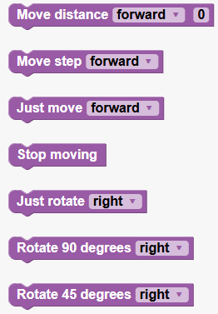
Şekil1 FOSSBot için mevcut hareket seçenekleri
Etkinlik 2: Ultrasonik sensörün FOSSBot'un hareketiyle birlikte nasıl çalıştığını anlamak. Öğrenciler, FOSSBot'a bir engel algılanana kadar ileri gitmesini, ardından sola 90 derece dönmesini ve tekrar ileri gitmesini söyleyen basit bir program oluşturmalıdır. Mesafe parametresi, mevcut alana göre ayarlanmalıdır.
Etkinlik 3: FOSSBot'u hareket komutlarını, ultrasonik sensörü ve yerleşik LED'i kullanarak trafikte hareket edecek şekilde programlamak. Öğrenciler, zemine birkaç engel içeren bir labirenti oluşturmalıdır. Ardından, FOSSBot'un çıkışa ulaşana kadar labirentte yolunu bulmasını sağlayan bir program oluşturmalıdır. Labirent, sınıfta bulunan sandalyeler, masalar, karton kutular ve uygun görülen diğer nesneler kullanılarak oluşturulabilir. Bu etkinlik için, FOSSBot'un çıkışa ulaşana kadar iki dönüş yapması gereken basit bir labirent sunuyoruz.
Etkinliklerin sonunda, açıklanan kavramları kapsayan bir değerlendirme testi (çoktan seçmeli ve doğru/yanlış soruları) mevcuttur.
Önemli: Etkinlikleri uygulamak için, FOSSBot'un yerel Wi-Fi ağıyla önceden senkronize edilmesi ve öğrencilerin programlama arayüzüne aşina olması gerekir.

2.2 Çalışma Sayfaları
Etkinlik 1
Hareket komutları:
- İleri/geri X mesafe hareket ettir: FOSSBot, X santimetre ileri veya geri hareket eder.
- Bir adım ileri/geri hareket: FOSSBot sadece bir adım (1 santimetre) ileri veya geri hareket eder.

- Sadece ileri/geri hareket et: FOSSBot sonsuza kadar ileri veya geri hareket eder.
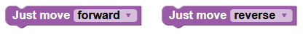
- Hareket etmeyi durdur: FOSSBot tüm hareketleri durdurur.

- Sadece sağa/sola dön: FOSSBot sonsuza kadar sağa veya sola döner.

- 90 derece sağ/sol dön: FOSSBot sadece 90º sağa veya sola döner.
- 45 derece sağa/sola dön: FOSSBot sadece 45º sağa veya sola döner.
Öğrenciler artık FOSSBot'un hareket komutlarına aşina olduklarına göre, aşağıdakileri yapan basit bir program oluşturabilirler:
      - FOSSBot 5 cm mesafe ileri gider
      - FOSSBot 90 derece sola döner
      - FOSSBot bir adım geri gider
      - FOSSBot 45 derece sağa döner
      - FOSSBot 10 cm geriye doğru hareket eder

Etkinlik 2
FOSSBot üzerindeki ultrasonik sensörü kullanarak aşağıdaki komut kullanılmalıdır:

Ultrasonik sensör, belirli bir mesafedeki engeli "algılar" ve FOSSBot'a bir eylem yapması için bildirimde bulunur. Ultrasonik sensörün nasıl çalıştığını gören öğrenciler, aşağıdaki programı oluşturmalı ve çeşitli mesafelerde bir nesne yerleştirerek test etmelidir.
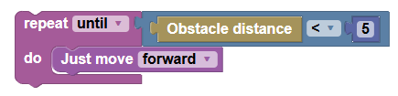
Program, ultrasonik sensör 5 cm'den daha kısa bir mesafede bir nesne algılayana kadar FOSSBot'a ileri gitmesini söyler.
Etkinlik 3
Öğrenciler artık FOSSBot'un hareketleri ve ultrasonik sensörle tanıştıklarına göre, daha zorlu bir aktiviteye geçme zamanı geldi. Öğrenciler, zemine birkaç engel içeren bir labirent oluşturmalıdır. Ardından, FOSSBot'un çıkışa ulaşana kadar labirentte yolunu bulmasını sağlayan bir program oluşturmalıdır. Labirent, sınıfta bulunan sandalyeler, masalar, karton kutular ve uygun görülen diğer nesneler kullanılarak oluşturulabilir.
Öğrencilere ilham vermek için basit bir labirent oluşturduk. Örneğimizde, FOSSBot ileri gider, sonra sağa döner, sonra ileri gider, sonra sola döner ve sonra çıkışı bulur. Ayrıca yerleşik LED'leri, yazdırma işlevini, tekrar döngüsünü ve uyku işlevini de kullanıyoruz.
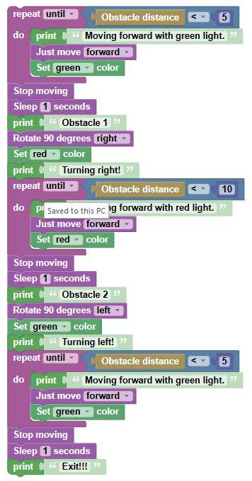

Bilgi Değerlendirme Etkinlikleri
- FOSSBot'a ultrasonik sensörü kullanmasını söyleyen komut hangisidir?
a) Yazdır
b) Ayarla
c) Engel mesafesi
d) Zemin sensörü
- "Tekrarla/kadar" komutu hangi blok paletinde bulunur?
a) Mantık
b) Döngüler
c) Etkileşim
d) Sensörler
- FOSSBot'a beklemesini söyleyen işlev hangisidir?
a) Ayarla
b) Yazdır
c) Uyumak
d) Çiz
- Hangi sensör bir nesnenin varlığını algılayabilir?
a) Işık Sensörü (Fotorezistör)
b) Gürültü Sensörü
c) Gaz Sensörü
d) Ultrasonik Sensör
- Bir koşul yerine getirilene kadar çalışmaya devam eden bir döngü oluşturmak için şunu kullanırız:
a) if - do
b) repeat while
c) her öğe için
d) tekrarla

Doğru Cevaplar:
1.c, 2.b, 3.b, 4.d, 5.d,

